DOI: 10.13715/j.issn.2096-644X.20260101.0001
引用格式：张三，李四，王二. 中文题目[J]. 湘潭大学学报（自然科学版），2026，48（1）：1-16.
Citation: Zhang San, Li Si, Wang Er. Chinese title[J]. Journal of Xiangtan University (Natural Science Edition), 2026, 48(1): 1-16.

中文题名
（文章标题要求：1）明确。能够揭示论题范围或论点，能概括文章的大体轮廓、研究成果的核心内容和创新点。2)简炼。标题中不要采用非常用的或生造的词汇. 标题不宜过长，一般不超过20个字，最好不出现英文缩写）

张三^{1, 2}，李四¹，王二³

(1. 湘潭大学 XX学院，湖南 湘潭 411105；2. 北京XX大学 XX学院，北京 100000；
3. 湖南XX研究院 XX中心，湖南 长沙 410004)

摘要：【目的】（为了……，针对……等）。【方法】（提出……，采用……等）。【结果】（实验结果表明……，模拟数据表明……等）。【结论】（该论文……，该材料……，该方法……等）。
（摘要：一般应说明研究工作目的、方法、结果和结论等，重点是结果和结论。摘要的内容应包含与论文等同量的主要信息，供读者确定有无必要阅读全文，也可供二次文献采用。摘要不使用图、表、参考文献、复杂的公式和复杂的化学式，缩写词在第一次出现时先给出全称，然后在括号中注明缩写。）
关键词：自由基聚合；药物释放（一般列3~8个，用分号隔开）
中图分类号：O631 文献标志码：A 文章编号：2096−644X(2026)01−0xxx−xx
（中图分类号可在图书馆查询，或“中图分类号查询”链接网址自行查询；文献标志码统一填写“A”，代表理论与应用研究学术论文（包括综述报告）；文章编号统一写成2096−644X(20XX)XX−00XX−XX）

Title

ZHANG San^{1, 2}，LI Si¹，WANG Er³

(1. School of XX, Xiangtan University, Xiangtan 411105, China；
2. School of XX, XXX University, Beijing 100000, China；
3. XXX, Hunan Research Academy of XXX, Changsha 410004, China)

Abstract:·【Objective】································································································································································【Method】·························································································································································································································································【Result】··················································································【Conclusion】·················································································································································································································································································································································································
（英文翻译要与中文对译，并注意语法、句式文题。作者可自主选择主动语态或被动语态写作，但整篇摘要中语态需统一。论文导向的叙述可通篇使用一般现在时；研究导向的叙述在提及研究背景、研究方法、过去做的工作时应采用一般过去时，在叙述结果、结论时应采用一般现在时。行文应尽量简洁，避免中国式英语表述。）
Key words: free radical polymerization; drug release用英文分号隔开，与中文一一对应，且用小写（专有名词除外）。

0 引言
···················································································································································································································································································································································································

（前言正文内容紧密相关国内外的研究背景与进展以及课题提出的意义，恰当地引用文献，严禁直接摘抄原文语句。如：麻子等^{[1]}研究了······，Seven等人^{[2−3]}采用·····，文献[4]介绍了·····。本文研究内容介绍……。）
1 题目
内容。（一级标题与二级标题之间需要有文字内容）
1.1 二级标题
内容。（二级标题与三级标题之间需要有文字内容）
1.1.1 三级标题 ···································
1）·········································
2）·········································
3）·········································
················································································································ZIF-8样品制备过程示意图如图1所示。········································································································································································································································································································································

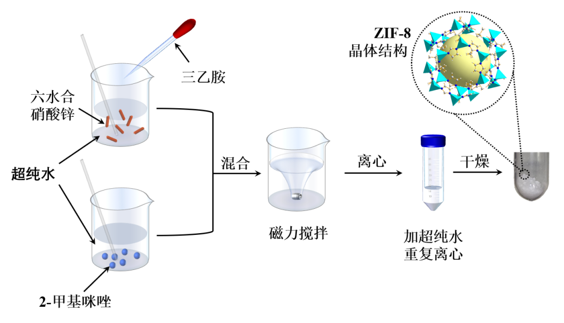
图1 ZIF-8样品制备过程示意图
Fig. 1 Schematic illustration of the preparation of ZIF-8

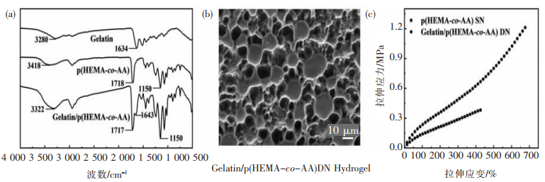
图2 （a）Gelatin单网络水凝胶、p(HEMA-co-AA)单网络水凝胶和Gelatin/p(HEMA-co-AA)双网络水凝胶的红外光谱；（b）Gelatin/p(HEMA-co-AA)双网络水凝胶的SEM图；（c）p(HEMA-co-AA)单网络水凝胶和Gelatin/p(HEMA-co-AA)双网络水凝胶的力学性能
Fig. 2 (a) FTIR spectra of gelatin hydrogel, p(HEMA-co-AA) hydrogel and gelatin/p(HEMA-co-AA) double network hydrogel; (b) SEM image of gelatin/p(HEMA-co-AA) double network hydrogel; (c) Mechanical properties of p(HEMA-co-AA) hydrogel and gelatin/p(HEMA-co-AA) double network hydrogel

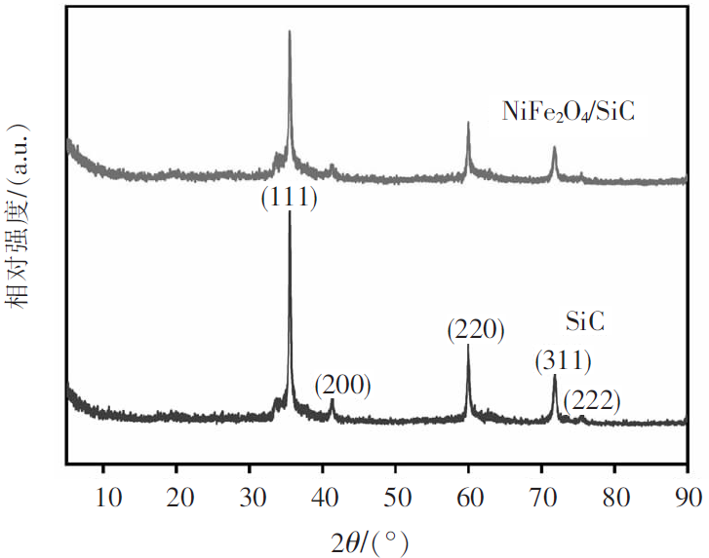

图3 张家界市PM_{2.5}碳组分质量浓度季节性差异
Fig. 3 The mass concentration of eight carbon fractions in each season in Zhangjiajie City

2 标题
························································································
2.1 二级标题
······································································如表1所示，平均回收率介于96.05%~105.04%之间·····················

表1 实际样品中卡那霉素的测定
Tab. 1 Determination of Kana in real samples
样品 | 浓度/( ng·mL⁻¹) | 检测浓度ª/(ng·mL⁻¹) | 回收率/ % | RSD/%
1 | 0.1 | 0.098 | 97.78 | 0.83
2 | 1 | 1.050 | 105.04 | 9.14
3 | 10 | 9.605 | 96.05 | 9.87
注：a：n = 3，表示三个独立实验。

2.2 二级标题
几种典型的公式参考。公式应尽可能精炼，不写中间推导过程。必须明确公式中所有变量符号的含义，且只能用一个符号表示，其余应为下标形式，下标若为变量用斜体，若为缩写或常量用正体。应格严执行GB 3100～3102—1993“量与单位”，正确使用量的符号与量单位的符号；正确书写数字、字符及专有名词的正体和斜体。要求如下：
1）正体：国际标准单位（SI）词头、多字母组成的量的符号和量单位；仪器的规格型号、阿拉伯数字、不表示量符号的外文缩略语；数学中的圆周率π、自然对数的底e、对数号（lg、ln、lb）、矩阵转置号T、复数的虚部i、微分号d、偏微分号、连加号∑及特定意义的函数或缩写符号（如：sin、tan、lim、min、max等）；化学元素符号、粒子和射线的符号、酸碱度pH、硬度（HR、HB）等；生物学中物种分类属以及拉丁名、拉丁名的命名人缩写、病毒名、蛋白名等；
2）斜体：单一字母量的符号、变量符号、坐标系符号及由上述符号转化的角标；特征数符号，如：欧拉数Eu、马赫数Ma、阿尔芬数Al等；统计学符号，如样本数n、概率P、相关系数r、自由度v、t检验、Χ²检验等；数学中的一般函数符号、几何图形中表示点、线、面、体的字母；化学中表示旋光性、分子构型、构象、取代基位置等的符号；生物学中物种分类属名和种名（包括亚种和变种）、基因名、突变体名、限制性内切酶（仅限前三个字母）等；
- 斜体加粗：矢量（向量）、张量、矩阵的符号；
- 大写：来源于人名的计量单位符号的首字母、化学元素符号的首字母、量纲符号（如长度L、质量M、时间T、物质的量N等）、科技名词术语的外文缩略语、表示的因数等于和大于10⁶的SI词头符号（如：兆M、吉G、太T等）
- 小写：一般计量单位符号（法定计量单位“升”例外，优先采用大写L）、表示的因数等于和小于10³的SI词头符号（如：千k、毫m、微μ、纳n、皮p、飞f等）

${ q}_{e}=\frac{C_{0}-C_{e}}{m}∙V$， (1)
式中：q_{e}为吸附达到平衡后的吸附量；C₀为柚皮素溶液初始浓度的数值，单位mg·L⁻¹；C_{e}为柚皮素溶液吸附平衡浓度的数值，单位mg·L⁻¹；V为吸附实验中溶液体积的数值，单位L；m为ZIF-8样品质量的数值，单位g。

$\frac{∂}{∂τ}（ρH）=∇•（λ_{2}∇T），$ （2）

式中：ρ为保温层密度的数值，单位kg·m⁻³；H为保温层显焓的数值，单位J·kg⁻¹；λ₂为保温层导热系数的数值，单位W•m⁻¹•K⁻¹；T为温度的数值，单位K。

$H_{2}=\int_{T_{3}}^{T_{2}}{cdT，}$ （3）
式中：H₂为保温层内表面显焓的数值，单位J·kg⁻¹；T₂为保温层内表面温度的数值，单位K；T₃为保温层外表面温度的数值，单位K；c为保温层热容的数值，单位J•kg⁻¹•K⁻¹。

算法的书写如下：
算法1 快速非支配排序算法
输入：种群中每个个体X_{i}及其目标分量{f（X_{i}），g（X_{i}）}
输出：各级非支配层所包含的个体集合F_{i}
1：计算每个个体X_{i}被其他个体支配的其他个体数目N_{i}
2：计算每个个体X_{i}支配的其他个体的集合S_{i}
3：for $i∈\{1，···，n\}$ then
4：if $N_{i}==0$ then
5：$F_{1}←F_{1}\bigcup{X_{i}}$
6：end if
7：end for
8：while $i∈\{1，···，n\}$ then
9：for $X_{j}∈F_{i}\&\&j∈\left\{1，···，n\right\} then$
10：for$X_{z}∈S_{i}\&\&z∈\left\{1，···，n\right\} then$
11：$N_{z}←N_{z}-1$
12：if $N_{z}==0$ then
13：$F_{i+1}←F_{i+1}\bigcup{X_{z}}$
14：end if
15：end for
16：end for
17：end while

3 结论
结论要尽量简洁，不要与摘要、前言中的描述雷同。
1）……………………………………………..
2）……………………………………………..
3）…………………………………………….
4）…………………………………………….

参 考 文 献
连续出版物：［引文序号］作者. 文章题名[J]. 期刊名，年，卷（期）：起始页码-终止页码.
- 朱启安，王建霞，胡耐根，等. 溶剂热法制备石墨烯/Sb₂S₃纳米复合材料及其光催化性能[J]. 湘潭大学自然科学学报，2016，38（4）：34-42.
- 罗哲, 邓超生. 基于黑磷的微腔-波导耦合系统中类电磁诱导透明效应的主动调控研究[J]. 湘潭大学学报(自然科学版), 2021, 43(2): 39-46.
- Gross A J, Chen X H, Giroud F, et al. Redox-active glyconanoparticles as electron shuttles for mediated electron transfer with bilirubin oxidase in solution[J]. Journal of American Chemical Society，2017，139（45）：16076-16079.
- Cui K Y, Zhao Q, Feng X, et al, Thermo-optic switch based on transmission-dip shifting in a double-slot photonic crystal waveguide[J]. Applied Physics Letters, 2012, 100(20): 201102.
- Kippenberg T J, Spillane S M, Vahala K J. Modal coupling in traveling-wave resonators[J]. Optics Letters, 2002, 27(19): 1669-1671.
- Aleem M. Mode splitting based on the coupling between modes of two nanodisks cavities and a plasmonic waveguide[J]. Progress in Electromagnetics Research M, 2017, 55: 179-188.
- 巫寅虎，王琦，童心，等. 污水再生处理反渗透系统进水膜污堵潜势评价方法及指标体系[J]. 环境工程，2020，38（3）：51-57，109.
- 李德文，郭胜均. 中国煤矿粉尘防治的现状及发展方向[J]. 金属矿山，2009（增刊）：747-752.
学位论文：［引文序号］作者. 论文题名[D]. 所在城市：保存单位（不含二级学院），年.
- 董浩. 制革污泥与煤在流化床内的共处置燃烧和铬迁移特性研究[D]. 杭州：浙江大学，2018.
专著：［引文序号］ 作者. 书名[M]. 版本号. 出版地：出版社，出版年.
- 邢其毅，裴伟伟，徐瑞秋，等. 基础有机化学[M]. 4版. 北京：北京大学出版社，2016.
- 译著：［引文序号］ 作者. 书名：版本号[M]. 译者名字，译. 版本号. 出版地：出版社，出版年.
- 库恩. 科学革命的结构：第4版[M]. 金吾伦，胡新和，译. 2版. 北京：北京大学出版社，2012.
论文集：［引文序号］ 作者. 论文题名[C]//主编. 论文集名：其他题名. 版本号. 出版地：出版社，出版年：起始页码-终止页码.
- 贾东琴，柯平. 面向数字素养的高校图书馆数字服务体系研究[C]//中国图书馆学会. 中国图书馆学会年会论文集：2011卷. 北京：国家图书馆出版社，2011：45-52.
- 毛敏娟，杜荣光，齐冰，等. 杭州市PM2.5中碳组分特征及来源解析[C]//2018中国环境科学学会科学技术年会论文集：第2卷. 北京：中国环境科学学会，2018.
- Clough R W，Johnston S B. Effect of stiffness degradation on earthquake ductility requirements[C]// Proceedings of the 2nd Japan Earthquake Engineering Symposium. Tokyo，Japan：JSCE，1966：37-44.
专利：［引文序号］ 作者. 专利名：专利号[P]. 发布日期.
- Morimoto T，Hiratsuka K，Sanada Y，et al. Electric double layer capacitor：US4725927[P].1988-02-16.
- 张丽，徐烨，黄慧琳，等. 一种含有萘环结构的环氧树脂及其制备方法：109651596[P]. 2021-11-09.
技术标准：［引文序号］ 作者. 技术标准号：技术标准名称[S]. 出版地：出版社，出版年.
- 中华人民共和国交通运输部. 公路桥梁技术状况评定标准：JTG/T H21—2011 [S]. 北京：人民交通出版社，2011.
技术报告：［引文序号］ 作者. 报告题名[R]. 所在城市：单位，年：起始页码-终止页码.
- Magnus L. Survey of search and secure algorithms for surveillance UGVs[R]. Stockholm：FOI-Swedish Defence Research Agency，2007：21-35.
- World Health Organization. Factors regulating the immune response：Report of WHO Scientific Group[R]. Geneva：WHO，1970.
在线文献（电子公告EB、数据库DB、计算机程序CP等）：［引文序号］ 作者. 题名[XX/OL]. 日期. http：//….
- 广州市人民政府. 广州首次推出综合性产业地图[DB/OL]. （2021-09-22）[2025-12-10]. http：//www.gz.gov.cn/zwfw/ zxfw/kjcy/content/post_7801123. html.
- 李强. 化解医患矛盾需釜底抽薪[EB/OL]. （2012-05-03）[2025-03-25]. http：//www.wenku.baidu.com/view/47e4f206b52acfc 789ebc92f.html.

（责任编辑：XXX）

